CHAPITRE WEB
-
Concepts Web
Version : V1.R1

sommaire
1. Composants architecturaux du Web 5
1.1. Présentation 6
1.2. Applications Web 7
1.3. Le navigateur Web 7
1.4. Le serveur Web 8
2. Architecture d'une application Web 9
2.1. Présentation 10
2.2. Le modèle MVC 11
3. Les Protocoles 12
3.1. Présentation du protocole HTTP 13
3.2. Les requêtes HTTP 14
3.2.1. Envoi de requêtes HTTP 14
3.2.2. Interprétation des requêtes HTTP 15
3.2.3. Les méthodes HTTP 17
3.2.4. Retour des requêtes HTTP 18
3.3. Les formulaires HTML 19
3.3.1. La balise <FORM> 19
3.3.2. La balise <INPUT> 20
3.3.3. Exemple complet d'un formulaire 21

Composants architecturaux du Web

Présentation

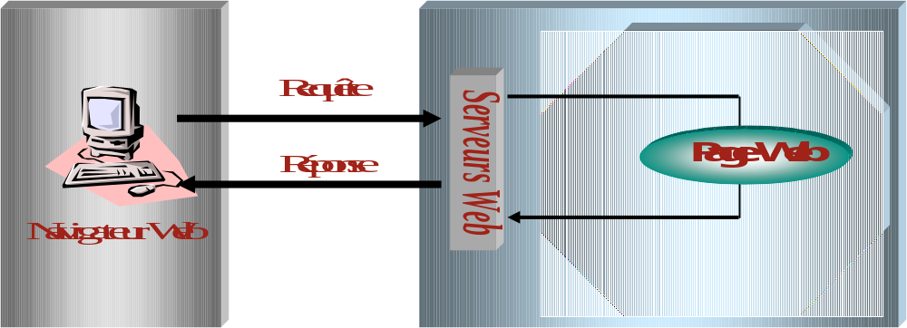

Applications Web
Une URL (Uniform Ressource Location) permet la désignation d'un serveur qui traite la requête associée.
Le serveur localise la ressource correspondante à la requête, l'interprète et renvoie au navigateur une page Web. Le navigateur interprète la page renvoyée par le serveur.
Pour afficher une ressource Web dans le navigateur, il faut référencer une URL qui localise la ressource associée. Celle-ci peut être directement une page HTML (Hyper Text Markup Language) ou un programme CGI (Common Gateway Interface) ou Servlet qui construit dynamiquement la page qui sera affichée par le navigateur.

Le navigateur Web
Un navigateur Web repose sur la notion d'interface universelle :
- Il envoie des requêtes à un serveur Web quel qu'il soit.
- Il réceptionne et gère les réponses retournées par le serveur.
- Il interprète et affiche les réponses retournées.
Le format "universel de présentation" est HTML.
Avec IE (Internet Explorer) et NC (Netscape Communicator), les navigateurs ont beaucoup évolué en devenant de plus en plus compétents dans l'interprétation des contenus (langage VB ou JavaScript) et dans les formats reconnus avec DHTML (HTML/CSS) et le très prometteur XML avec XSL.
Le navigateur peut aussi exécuter des applications dans l'environnement de la page Web (ActiveX ou Applets).

Le serveur Web
Le serveur Web est un programme qui s'exécute sur un serveur. Il attend des requêtes pour les interpréter.
Suivant la nature de la requête, le serveur Web recherche une page ou exécute un programme (CGI, Servlet).
Quel que soit le traitement, le serveur Web retournera toujours une page (même si c'est une erreur).
Le serveur Web le plus répandu est Apache (56 % du marché) suivi de Internet Information Server IIS (22 % du marché).

Architecture d'une application Web

Présentation
Une architecture Web s'inscrit dans un modèle 3-tiers.
- Le premier niveau est le niveau de présentation des informations. Il est constitué d'applications client et de la partie serveur Web qui structure les données à afficher (JSPs) et analyse les interactions (Servlets).
- Le deuxième niveau est constitué de programmes serveur (EJB ou autres) définissant la logique de l'application Web.
- Le troisième niveau est constitué de supports de stockage persistent (BD) ou d'applications traditionnelles d'entreprise.

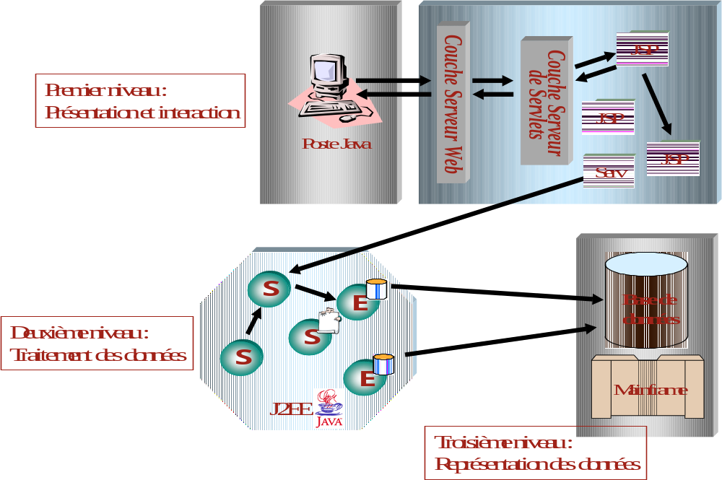

Le modèle MVC
Dans l’architecture 3 tiers classique, le premier niveau contient les informations de présentation et d’interactions avec l’utilisateur, le second niveau contient la logique applicative et le troisième niveau modélise la partie données des applicatifs du second niveau.
Cette architecture 3 tiers respecte bien le modèle MVC (Modèle-Vue-Contrôleur) qui sépare radicalement les différents éléments pour une définition plus aisée des applications. Cela permet une meilleure maintenance des applications et des évolutions plus rapides.

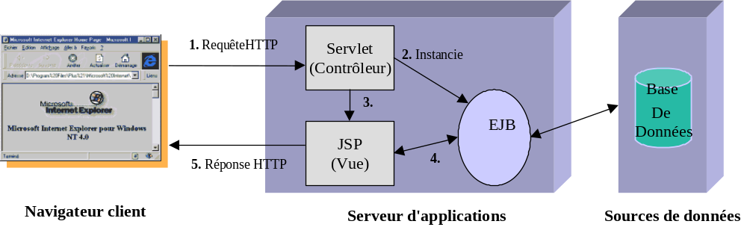

EJB Enterprise Java Beans = Modèle
JSP Java Server Pages = Vue
Servlet = Contrôleur

Les Protocoles
Un protocole permet à deux programmes de dialoguer et de s’entendre. On respecte donc une syntaxe et une grammaire. Dans les architectures n-tiers, le client sera très souvent un navigateur. Les requêtes d’un client et les réponses d’un serveur sont envoyées via trois principaux protocoles.
- HTTP (Hyper Text Transfer Protocol), protocole de niveau applicatif, générique et sans état. On peut aussi noter HTTPS la version sécurisée de HTTP.
- TCP/IP (Transmission Control Protocol sur Internet Protocol), recouvre 2 protocoles :
- IP chargé de s’assurer que les données sont bien reçues. Les données sont décomposées en paquets qui n’empruntent pas le même chemin quand ils transitent sur le réseau.
- TCP, garde la trace des paquets et s’assure qu’ils sont bien assemblés.
- SSL (Secure Socket Layer), a recours à la cryptographie pour l’envoi de données, ce protocole permet aussi d’authentifier les deux parties.

Présentation du protocole HTTP
Le Web utilise comme protocole HTTP (Hyper Text Transfer Protocol)
Le client ouvre une connexion TCP au serveur. Ici, rien de spécifique lié au protocole HTTP qui est une couche "application".
Le client envoie une requête au serveur. Celle-ci comprend au moins 3 parties qui sont :
- La méthode
- La ressource recherchée
- Le protocole
Exemple : GET /FooBar.html HTTP/1.0
Le serveur retourne une réponse correspondant à la requête.
La connexion est fermée, soit par le serveur, soit par le client, soit par les deux.
HTTP est un protocole stateless. Cela signifie que chaque requête est indépendante. Le protocole n'a aucune mémoire des requêtes effectuées. Il ne peut distinguer ou reconnaître les requêtes d'un même client ou de clients différents.
La nature stateless présente des avantages et des inconvénients :
- Avantage : le partage des ressources serveur. Plusieurs millions d'utilisateurs pour l'utilisation des ressources d'un même site.
- Inconvénient : l'établissement d'une connexion pour chaque nouvelle requête consomme du temps.
Dans le contexte actuel des sites Web de commerce, il devient indispensable de pouvoir identifier l’origine du client. Le serveur doit donc prendre en charge cette identification. Il peut le faire en utilisant l’adresse IP de l’origine de la requête. En effet, l’adresse est transmise dans la requête. Cependant, ce procédé ne garantit pas une reconnaissance à coup sûr. Certains providers allouent des adresses IP de manière dynamique. Dans le cadre d’une architecture intranet, les clients passent souvent par un proxy qui transmet les requêtes au serveur. Le serveur ne connaît donc pas les clients mais le proxy.
De façon différente, le protocole FTP (File Transfer Protocol) est stateful.

Les requêtes HTTP

Envoi de requêtes HTTP
L'envoi d'une requête respecte les étapes suivantes :
- Le navigateur collecte les informations utilisateur afin de constituer l'ensemble des données utilisées par les programmes du serveur (les servlets, JSP, JavaBeans et autres EJB)
- Le navigateur formule la requête en précisant le protocole, le serveur, l'URL et des informations complémentaires (par exemple celles recueillies auprès de l'utilisateur)
- Le navigateur envoie la requête

Une application Web manipule des données qui sont collectées par le navigateur auprès de l’utilisateur. Les formulaires représentent la méthode la plus répandue pour recueillir des informations utilisateurs. Cependant, ce n‘est pas la seule possibilité pour communiquer des données au serveur. Par exemple, un programme Java (via des sockets) peut transmettre directement des données à un servlet. Si la tendance est de ne pas alourdir les postes clients, il n’est pas toujours souhaitable de localiser toute la sémantique de présentation et d’interaction sur le serveur, et parfois, il peut être judicieux de déporter des traitements au niveau client. (Bien évidemment ceci est une affaire de modélisation !).

Interprétation des requêtes HTTP
Pour comprendre l'interprétation des requêtes par le serveur, il faut décrire préalablement son contenu.
Une requête HTTP est constituée des parties suivantes :
- Le protocole : http:
- Le nom du serveur : www.foo.com
- Une URL référençant la page ou le script à activer : /servlet/foo
- Des données dites de formatage : liste d'attribut=valeur
- Des informations d'en-tête : caractéristiques du navigateur, longueur et type de la requête, etc.
Structure des requêtes HTTP :
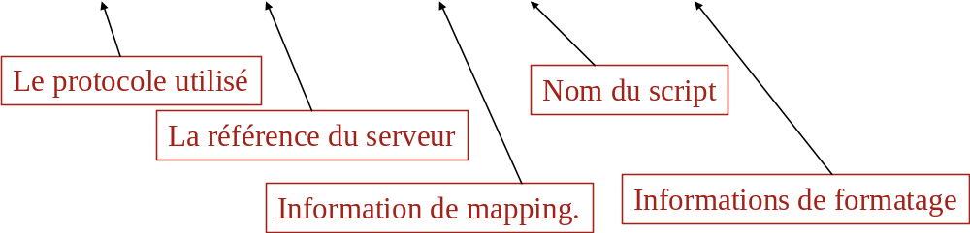
http://www.foo.com/servlet/foo?bar=100&buz=50

Le protocole est http.
La référence serveur est composée d'un hôte, d'un domaine et d'un numéro de port (80 par défaut)
Pour exécuter un programme, le serveur doit charger l'environnement d'exécution associé. Pour cela, il doit déterminer la nature du programme (Perl, Servlet, JSP, etc.) en se conformant aux informations dites de mapping (le contenu du dossier cgi-bin contient des scripts CGI, le dossier servlets, des programmes servlets, des extensions JSP, des fichiers JSP, etc.)
Le nom du script correspond au programme serveur à exécuter. Ici, le programme servlet "foo" qui est contenu dans le dossier "servlet".
Les informations de formatage contiennent des données utilisateurs, le contenu d'un formulaire, qui sont interprétées par le programme.

Les méthodes HTTP
La requête doit préciser le type de méthode à utiliser pour la satisfaction de la demande. Les principales méthodes sont HEAD, GET et POST.
GET : utilisée pour exécuter un programme serveur.
Conceptuellement, utilisée pour récupérer des données du serveur
POST : utilisée pour exécuter un programme serveur.
Conceptuellement, utilisée pour envoyer des données au serveur
HEAD : utilisée pour obtenir des informations sur une ressource, mais pas la ressource elle-même (existence d'une page, vérification de la date de modification, etc.).
Conceptuellement, utilisée pour tester des ressources du serveur

La méthode GET
Avec la méthode GET, l'ensemble des informations de formatage, en fait le contenu d'un formulaire, sont ajoutées à l'URI(Uniform Ressource Invocation) de la requête.
Le contenu d'un formulaire, avec la méthode GET, apparaît donc dans l'URI sous la forme suivante :
- ?bar=100&buz=50
- ? Indique le début des informations formulaire
- Clé=valeur : nom du champ du formulaire et la valeur associée
- & : séparateur des couples "clé=valeur"
- + : pour l'espace. Les autres caractères spéciaux doivent être indiqués en hexadécimal : %20 pour l'espace si l'on veut et %33 pour le pourcentage.
La méthode GET est la méthode utilisée par défaut par les navigateurs lors de l'envoi d'une requête. Cependant, elle n'est pas toujours adaptée, car la taille d'une URI est limitée, et l'on ne peut donc pas envoyer de formulaire trop volumineux. De plus, les données apparaissent en clair dans l'URI.

La méthode POST

Avec la méthode POST, l'ensemble des informations de formatage, en fait le contenu d'un formulaire, sont ajoutées dans le corps (entité) de la requête.
Le contenu d'un formulaire, avec la méthode POST, n'apparaît donc pas dans l'URI comme pour la méthode GET.
De plus, le corps d'une requête n'étant pas limité, on utilisera la méthode POST pour l'envoi de formulaires volumineux. Autre avantage, les données envoyées n'apparaissent plus en clair dans l'URI.

Retour des requêtes HTTP

Le script exécuté côté serveur effectue les tâches suivantes pour retourner la réponse :
- Il indique le type du contenu de la réponse pour une juste interprétation par le navigateur. Le type le plus courant est "text/html", mais on peut en préciser d'autres comme "XML", "GIF" ou bien un format audio ou vidéo.
- Ensuite, il construit la réponse dans un flot de sortie adapté. Par exemple le célèbre "stdout" pour les langages de script proches de C, ou de façon plus abstraite dans un flux Java pour les Servlets ou les JSP.

Les formulaires HTML
Introduit en HTML 2.0, les formulaires, les forms HTML, permettent d'interagir avec l'utilisateur en lui offrant la possibilité de saisir des données.

La balise <FORM>

Chaque formulaire est représenté par du code HTML encadré par les balises de début <FORM> et de fin </FORM>.
Les formulaires ne peuvent être imbriqués, mais plusieurs formulaires peuvent apparaître sur le même document HTML.
On peut spécifier trois attributs dans la balise <FORM> :
- La méthode HTTP devant être transmise.
- L'action devant être déclenchée lors du "submit".
- Eventuellement le type d'encodage utilisé pour soumettre la requête

<FORM METHOD=POST
ACTION='http://localhost:8080/servlet/PageAccueil'
ENCTYPE=application/x-www-form-encoded>
</FORM>

La balise <INPUT>
Un formulaire prend l'apparence d'un formulaire grâce aux éléments de type "input" le constituant.
Les éléments "input" peuvent être des champs de saisie, des checkboxes, des radio-boutons des zones de texte, etc.
Principalement, un élément "input" sera constitué de plusieurs attributs dont principalement :
- TYPE qui définit la nature de l'élément (textField, checkbox, radioButton,etc.)
- NAME qui permet d'associer un nom à l'élément à des fins de manipulations dans les servlets par exemple
- SIZE pour définir la taille de l'élément
- <INPUT TYPE=TEXT NAME=NomDuLivre SIZE=50>

Exemple complet d'un formulaire

<FORM METHOD=POST ACTION='http://localhost:8080/servlet/SaisieLivre'>
Titre du livre : <INPUT TYPE=TEXT NAME=TitreDuLivre SIZE=25><BR>
Catégorie : <INPUT TYPE=TEXT NAME=CategorieDuLivre SIZE=25><BR>
<INPUT TYPE=SUBMIT VALUE=VALIDER>
<INPUT TYPE=RESET VALUE=EFFACER>
</FORM>

